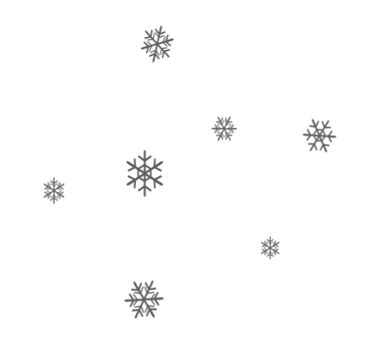
HUMOREK

GAZETKA SZKOLNA
SZKOŁY PODSTAWOWEJ IM. KRÓLOWEJ JADWIGI W BISKUPICACH



W TYM NUMERZE:
~TEMAT MIESIĄCA
~ WYWIAD Z …
~NA WESOŁO
~CIEKAWOSTKI
~KĄCIK PRZYRODNICZY

Numer 1/2012


Walentynki
Święto zakochanego chłopaka i dziewczynki.
Spełniają swoje westchnienia
i wysyłają serduszkowce życzenia.
Czekają na niespodzianki,
sami układają miłosne rymowanki
Bo każdy się świetnie czuje,
gdy się nim ktoś interesuje.


Wierszyki miłosne



Cóż są warte milion
O których wielu marzy.
Czyż nie starczy jedno
Serce, które miłością
Cię darzy.
Długo w Twe serce Amor celował,
aż wreszcie dla mnie Cię upolował.
W sercu mym zamknę Cię na dwa spusty,
bo świat bez Ciebie jest strasznie pusty.

Dwie róże w wazonie są stołu
ozdobą, a list jest rozmową miedzy mną a Tobą.
Więc dla dalszej miłej naszej znajomości,
wysyłam w Walentynki ten symbol Miłości!

Jeśli zdziwiona jest Twoja minka
Z jakiej okazji ten list wysłany
Przypomnij sobie, że Walentego
Jest to światowy Dzień Zakochanych.

Gdy gołąbek czule grucha,
Niechaj szepnie Ci do ucha,
Ze Cię kocham, bo kochałem,
Ledwie tylko Cie poznałem.

10 przykazań bezpiecznych ferii!!!

1. Zwracaj szczególną uwagę na swój ubiór wychodząc na dwór,
2. Noś kamizelkę odblaskową,
3. Nie rzucaj śniegiem w znaki drogowe ,
4. Zamiast siedzieć w domu wyjdź na dwór i zbuduj igloo lub bałwana,
5. Nie rzucaj kulkami z lodu w kolegę ponieważ może dojść do poważnego wypadku,
6. Przed zjazdem na sankach z jakiejś górki sprawdź czy nie ma tam drogi lub stawu,
7. Nie wybieraj się sam na szlaki górskie,
8. Na nartach zjeżdżaj tylko w miejscach do tego przeznaczonych,
9. Nie chodź blisko domów z których zwisają sople albo śnieg,
10.Korzystaj tylko ze sztucznych lodowisk.

Życzymy wszystkim udanych ferii ! ! !
WYWIAD Z „ ZERÓWKOWICZEM”

Witam Cię serdecznie w murach naszej szkoły. Jestem uczennicą klasy czwartej i chcę zadać Ci parę pytań:

O:-Wolisz szkołę czy przedszkole?

Z: - Szkołę.
O: - Wolisz się bawić czy uczyć?
Z:- Bawić!
O: - Dlaczego?
Z: - Bo można się bawić i rozmawiać z kolegami.
O: - Lubicie swoją panią?
Z: - Tak.
O:- Co najbardziej nie podoba Ci się w szkole?
Z: - To ,że pani każe nam sprzątać po sobie.
O: - A co najbardziej podoba się wam w szkole?
Z: - To , że pani pozwala nam się dużo bawić.
O: - Czy uczycie się dużo nowych rzeczy?
Z: - Tak.
O: - Za co lubicie swoją panią.
Z: - Za to , że często przynosi nam słodycze.
O: - Czy plecaki nie są dla was za ciężkie?
Z: - Nie lekkie!
O: - Bardzo dziękuję za rozmowę i życzę Ci samych sukcesów w szkole.
-
HUMOR i ROZRYWKA

Jeśli krowa daje sześć litrów mleka dziennie,
to ile litrów mleka daje w ciągu całego tygodnia?
- A czy w sobotę ma wolne proszę pani?

***************************************

Karlik odmienia przez przypadki:
Mianownik - kot
Dopełniacz - kota
Celownik - kotu
No dobrze, a jak będzie wołacz?
-Kici, kici.

***************************************

Na lekcji przyrody nauczyciel zadał pytanie:
- Jak myślicie dokąd leci ptak trzymając w dziobie słomkę?
Hania odpowiedziała pierwsza:
- Napić sie coca-coli.

1.
2.
3.
4.
5.
6.
7.
8.
9.
10.

1. Przeciwieństwo do plusa.
2. Po angielsku kot.
3. … urodzinowy.

4. Elżbieta dla przyjaciół.
5. Inaczej silny.
6. Stolica Polski.
7. Sprawdza twoją wiedzę.
8. Jeden z grzechów głównych.
9. Polska to …
10. … Brzechwa.




Dlaczego ptaki odlatują na zimę do ciepłych krajów?

Główną przyczyną ptasich odlotów jest brak możliwości zdobycia pokarmu. Owady czy pająki, którymi żywi się wiele ptaków, na czas zimy ukrywają się w swoje kryjówki. Brakuje także nasion i owoców. Dlatego tak ważne jest dokarmianie tych ptaków które zostają w Polsce.
Dokarmianie ptaków – dostarczanie pożywienia ptakom żyjącym na wolności, zazwyczaj w zimie, gdy krótki dzień oraz niesprzyjające warunki (szczególnie marznący deszcz lub mżawka) nie pozwalają im wystarczająco zaspokoić głodu.
Skąd ptaki wiedzą, ze czas już odlatywać do ciepłych krajów?
Na decyzje o terminie odlotu ptaków wpływa brak możliwości zdobywania pokarmu i niska temperatura powietrza. Jednak największą rolę odgrywa najprawdopodobniej długość dnia. Im bliżej zimy, tym dni staja się krótsze. Zmiany te ptaki odczytują podobnie, jak my kalendarz.

AUTORZY GAZETKI:
PIOTR GACEK, PAWEŁ GACEK, HUBERT RAKOCZY, OLIWIA KUSINA, PATRYCJA STRYSZOWSKA, WERONIKA WOŹNIAK, ANGELIKA TUREK, WERONIKA KACZMARCZYK
OPIEKUN:
AGNIESZKA WRZEŚNIAK
OPRACOWANIE TECHNICZNE:
ALDONA PARTYKA

